МІНІСТЕРСТВО ОСВІТИ І НАУКИ УКРАЇНИ

ПОЛІСЬКИЙ НАЦІОНАЛЬНИЙ УНІВЕРСИТЕТ

Агрономічний факультет

Кафедра захисту рослин

Кваліфікаційна робота

на правах рукопису

Беляк Віталій Олександрович
УДК 633.16:632.4

КВАЛІФІКАЦІЙНА РОБОТА
«Ефективність сумісного застосування фунгіцидів і добрив для захисту від хвороб ячменю ярого в умовах СТОВ «Полісся» Пулинського району Житомирської області»

202 «Захист і карантин рослин»

________ Віталій Беляк

Керівник роботи
Тетяна ТИМОЩУК

ЖИТОМИР 2021
АНОТАЦІЯ
Беляк В. О. Ефективність сумісного застосування фунгіцидів і добрив для захисту від хвороб ячменю ярого в умовах СТОВ «Полісся» Пулинського району Житомирської області». – Кваліфікаційна робота на правах рукопису.
Кваліфікаційна робота на здобуття ОС магістр за спеціальністю 202 «Захист та карантин рослин» (Галузь знань – 20 Аграрні науки та продовольство). – Поліський національний університет, Житомир, 2021.
У результаті аналізу літературних джеред підтверджено, що ячмінь ярий є цінною зерновою культурою не лише в Україні, але й світовому аграрному секторі. Представлено обґрунтування шляхів вирішення покращання протікання процесів росту і розвитку ячменю ярого сорту Себастьян залежно від впливу на них підживлення сірковмісним добривом і фунгіцидами.
Висвітлено результати дослідження щодо формування патогенного комплексу у посівах ячменю ярого залежно від застосування добрива Інтермаг сумісно з фунгіцидами Джерело та Авіатор Xpro 225 ЕС. Технічна ефективність їх застосування становить у захисті від борошнистої роси –86,6–91,3%, гельмінтоспоріозу – 86–90% та кореневих гнилей – 81–83%.
Досліджено вплив добрива Інтермаг сумісно з фунгіцидами Джерело та Авіатор Xpro 225 ЕС на зернову продуктивність ячменю ярого сорту Себастьян за їх використання у фазі кінець виходу в трубку до появи прапорцевого листка. Урожайність зерна зростає на 0,71–0,78 т/га порівняно з контролем.
Ключові слова: ячмінь ярий, мікози, сорт себастьян, фунгіциди, добрива, урожайність зерна, економічна ефективність.

SUMMARY
Belyak V. O. Effectiveness of joint application of fungicides and fertilizers for protection against spring barley disease in the conditions of STOV “Polissya” of Pulynsky district of Zhytomyr region”. – Qualification work on the rights of the manuscript.
Qualifying work for the OS master's degree 202 “Plant Protection and Quarantine” (Field of knowledge – 20 Agricultural Sciences and Food). – Polissya National University, Zhytomyr, 2021.
As a result of the analysis of literary sources, it was confirmed that spring barley is a valuable grain crop not only in Ukraine, but also in the world agricultural sector. The substantiation of the ways of the decision of the decision of improvement of a course of growth and development of barley of a grade of Sebastian depending on influence on them of fertilization with sulfur-containing fertilizer and fungicides is presented.
The results of research on the formation of a pathogenic complex in spring barley crops depending on the use of Intermag fertilizer in combination with fungicides Source and Aviator Xpro 225 EC are highlighted. The technical efficiency of their use is in protection against powdery mildew – 86.6– 91.3%, helminthosporiosis – 86–90% and root rot – 81–83%.
The effect of Intermag fertilizer in combination with the fungicides Source and Aviator Xpro 225 EC on the grain productivity of spring barley Sebastian for their use in the end-of-tube phase before the appearance of the flag leaf was studied. Grain yield increases by 0.71–0.78 t/ha compared to the control.
Key words: spring barley, mycoses, Sebastian variety, fungicides, fertilizers, grain yield, economic efficiency

ЗМІСТ
АНОТАЦІЯ 2
ВСТУП 5

РОЗДІЛ 1. РОЗВИТОК І ПОШИРЕННЯ МІКОЗІВ У
ПОСІВАХ ЯЧМЕНЮ ЯРОГО ЗАЛЕЖНО ВІД ЗАСТОСУВАННЯ ФУНГІЦИДІВ І ДОБРИВ (аналітичний огляд літератури) 7

РОЗДІЛ 2. ПОГРАМА, ХАРАКТЕРИСТИКА УМОВ ТА МЕТОДИКА ПРОВЕДЕНЬ ДОСЛІДЖЕНЬ 12

РОЗДІЛ 3. Експериментальна частина 16
3.1. Технічна ефективність досліджень 16
3.2. Господарська ефективність досліджень 18
3.3. Енергетична ефективність досіджень 20
3.4. Економічна ефективність досіджень 21
ВИСНОВКИ 23
ПРОПОЗИЦІЇ ВИРОБНИЦТВУ 24
СПИСОК ВИКОРИСТАНОЇ ЛІТЕРАТУРИ 25

ВСТУП
Актуальність теми дослідження. Невід’ємним елементом сучасних технологій вирощування сільськогосподарських рослин, у томі числі і ячменю ярого, є застосування комплексних добривам. Наявність у добривах макро- і мікроелементів у розчинній формі забезпечує регулювання мінерального живлення культури, нівелює вплив стресових факторів на формування продуктивності та покращання якості рослинницької продукції [1]. Внаслідок властивостей рослин засвоювати асиміляційної поверхнею у доступній формі мікро- і макроелементи можна знизити їх дефіцит і прискорити розвиток підземної і надземної системи рослин. Вище зазначене відіграє особливе значення при виникненні стресових погодних умов (висока температура, нестача вологи, різке похолодання і ін.), за яких у більшості впадків мікроелементи знаходяться у недоступній для рослин форму [2]. Мікроелементи відіграють важливу роль у протіканні важливих процесів життєдіяльності рослин, зокрема у активації біохімічних і фізіологічних процесів, синтезі ферментів, підвищенні стійкості рослин до факторів навколишнього середовища, поліпшенні показників якості продукції. Досліджено, що внесення комплексних розчинних добрив посилює коефіцієнт засвоєння поживних елементів та знижує потрапляння токсичних речовин у об’єкти навколишнього середовища [1, 2].
У вегетаційний період ячменю ярого істотнох шкоди завдають мікози, які призводять до порушення обміну речовин, знижують урожайність зерна та погіршують його якість. У підвищенні урожайності і поліпшенні показників якості зерна ячменю ярого важливу роль відіграє фунгіцидний контроль збудників захворювань [3]. Основним завданням внесення фунгіцидів є збереження функціонування асиміляційної поверхні, що сприяє продовженню вегетаційного періоду і підвищенню урожайності зерна культури. У фазі кущіння ячменю ярого співпадають строки внесення фунгіцидів і підживлення рослин добривами. У зв'язку із зазначеним, вивчення ефективності внесення суміші фунгіцидів і комплексних розчинних добрив у посівах ячменю ярого є актуальним питанням.
Мета i завдання дослідження. Метою досліджень є вияснення особливостей розвитку мікозів ячменю ярого та урожайності зерна залежно від внесення суміші фунгіцидів і розчинного добрива Інтермаг в умовах Полісся.
Для виконання мети, програмою досліджень передбачено було вирішити наступні завдання:
- вияснити інтенсивність розвитку мікозів у посівах ячменю ярого залежно від внесення суміші фунгіцидів і розчинного добрива Інтермаг;
- виявити залежність формування елементів продуктивніості ячменю ярого від внесення суміші фунгіцидів і розчинного добрива Інтермаг;
- дослідити вплив застосування фунгіцидів і розчинного добрива Інтермаг у фазі ВВСН 33–37 на урожайність зерна ячменю ярого в умовах Полісся;
- оцінити енергетичну і економічну ефективність внесення фунгіцидів і розчинного добрива інтермаг при появі прапорцевого листка ячменю ярого.
Об’єктом досліджень були процеси росту і розвитку ярого ячменю в умовах Полісся, закономірності розвитку мікозів при застосуванні фунгіцидів і добрив.
Предметом досліджень були ячмінь ярий, борошниста роса, гельмінтоспоріоз, кореневі гнилі, добрива, фунгіциди.
Методи дослідження: Польовий – дослідження взаємодії ячменю ярого з факторами навколишнього середовища. Ваговий – встановлення біометричних показників ячменю ярого. Розрахунковий – визначення економічної ефективності досліджуваних факторів. Статистичний – визначення вірогідності даних.
Наукова новизна. Визначено особливості формування урожайності зерна сорту Себастьян. Проведено оцінку впливу внесення суміші фунгіцидів і розчинного добрива Інтермаг на розвиток мікозів у посівах ячменю ярого. Досліджено урожайність зерна ячменю залежно від внесення фунгіцидів і розчинних добрив в умовах Полісся.
Практичне значення одержаних результатів. Практичне значення полягає в обґрунтуванні комплексного внесення фунгіцидів і розчинного добрива Інтермаг. Встановлено, що для отримання гарантованого високого рівня урожайності зерна сорту Себастьян необхідно вносити фунгіциди з розчинними добривами. Досліджено, що найбільш високу урожайність зерна ячменю ярого сорту Себастьян (3,84 т/га) було отримано при внесенні у фазі ВВСН 33–37 добрива Інтермаг (3 кг/га) і фунгіциду Авіатор Xpro 225 ЕС (0,8 л/га), що на на 26 % більше порівняно з контролем.
Структура та обсяг роботи. Кваліфікаційна робота викладена на 30 сторінках комп’ютерного тексту. Вона складається зі вступу, 3 розділів, висновків, рекомендацій виробництву, списку використаної джерел, що налічує 43 найменувань. Робота містить 5 таблиць та 5 рисунків.

РОЗДІЛ 1
ФІТОСАНІТАРНИЙ СТАН ПОСІВІВ ПШЕНИЦІ ОЗИМОЇ ТА ЗАХОДИ, ЩО ОБМЕЖУЮТЬ РОЗВИТОК ХВОРОБ
(аналітичний огляд літератури)
Ячмінь – одна з найбільш важливих продовольчих, кормових та технічних культур. Ячмінь відіграє значну роль у зерновому балансі нашої країни. Зерна ячменю у нашій країні використовується на кормові цілі тає основною сировиною для пивоварного виробництва [4, 5].
У зерні ячменю є повний набір незамінних амінокислот. У білку міститься 2,5–2,9 % лізину, а високобілкових формах ячменю – до 4,9 %. Зерно ячменю широко використовують для приготування круп (ячної та перлової), ячмінної кави, а також для отримання мальцекстракту – продукту, необхідного в хлібопекарській, кондитерській, фармацевтичній, лакофарбовій, текстильній та шкіряній промисловості [6, 7]. Ячмінь відноситься до роду Hordeum, що включає понад 28 видів. У культурі використовується тільки один вид – Hordeum satium звичайний ячмінь, що має озимі та ярі форми [4, 5]. За посівними площами в Україні ячмінь ярий переважає озимий.
Генетичний потенціал продуктивності сучасних сортів ячменю ярого може перевищувати 6,0–8,0 т/га. Однак у виробничих умовах врожаї зерна значно нижчі. Тому особливу увагу слід звертати на аналіз сучасних агротехнологій вирощування ячменю ярого, у т. ч. системи захисту його від шкідливих видів [8, 9]. Наразі в Україні спостерігається суттєве погіршення фітосанітарної ситуації агроценозів, що викликано впливом екологічних і економічних факторів [10, 11, 12]. Зазначене спричинило посилення розвитку і розширення ареалу поширення основних шкідливих видів, зокрема шкідників і захворювань, у тому числі мікозів [13, 14]. Накопиченню у грунті інфекції і на насіннєвому матеріалі сприяє порушення вимог агротехніки: безмінне вирощування культури, не знищення рослинних решток, вирощування сортів з низькою стійкістю до патогенів, зниження рівня культури землеробства [15, 16].
Мікози можуть спричиняти суттєвих господарських втрат врожаю ячменю ярому, що можуть складати приблизно 50 % залежно від ступеня їх розвитку [13]. Сприйнятливість рослин ячменю ярого до хвороб грибного походження залежить від сорту [17, 18]. Найбільш шкідливими хворобами у посівах ячменю ярого є збудники Erysiphe graminis, Heminthosporium sativum і гриби роду Fusarium [13, 19–21]. Шкідливість збудників гельмінтоспоріозу, борошнистої роси і кореневих гнилей проявляється у зменшенні асиміляційної листкової поверхні, руйнуванні хлорофілу і інших пігментів. За сильного ураження зменшується кущистість рослин, стримується колосіння і спостерігається передчасне дозрівання [20, 22, 23].
Борошниста роса поширена всюди, де протягом вегетаційного періоду зберігається волога і прохолодна погода. Збудник борошнистої роси – сумчастий гриб Erysiphe graminis. Захворювання проявляється на стеблах, листі, листових піхвах і іноді на колосках у вигляді білого павутинистого нальоту, що з часом пізніше має борошнистий вигляд і розміщується на рослині щільними ватоподібними подушечками [19, 22, 24].
На сходах борошниста роса спочатку виявляється на піхвах листя, на яких утворюються матові плями, потім наліт виявляється на листовій пластинці, частіше з верхньої, а іноді і з обох сторін. З ростом рослини хвороба поширюється на листя, що знову утворюється, і вгору по стеблі. Наліт поступово ущільнюється, набуває жовто-сірого забарвлення. У сприятливі роки для розвитку хвороби, наліт може виникнути і верхніх частинах рослини, включаючи колосся. При ураженні борошнистою росою фізіологія хворих рослин змінюється [17, 20, 22].
Збудник хвороби, з’являючись на листі і інших органах рослини, прикріплюється до клітин рослин гаусторіями, які забирають поживні речовини і викликають передчасне відмирання листя. Втрати води на одиницю площі листової поверхні зростають внаслідок посилення транспірації у господаря та випаровування у гриба. Фотосинтез слабшає, а дихання зростає до тих пір, поки майже не залишається вуглеводів для переміщення в корені, точки зростання або зернівки [20].
Шкідливість борошнистої роси проявляється, у зменшенні листкової асиміляційної поверхні і руйнуванні вмісту хлорофілу та інших пігментів. Зараження борошнистою росою призводить до зниження числа та ваги зерновок. При середньому ураженні рослин борошнистою росою врожай зерна знижується до 32–36%, а за сильного прояву захворювання – значно вище. Відбувається зниження загальної та продуктивної кущистості, висоти рослин, затримується колосіння, але прискорюється дозрівання хлібів; крім того, зменшується кількість колосків та зерен у колосі, падає абсолютна вага насіння, погіршується якість зерна за рахунок зниження білка та крохмалю [21]. Розвиток борошнистої роси спостерігається сильніше на більш затінених рослинах і в умовах менш тривалого періоду освітлення [20, 22].
Фузаріозна коренева гниль (гриби роду Fusarium: F. culmorum., F. graminearum., F. oxysporum) здатні викликати зниження врожайності до 30%. Загибель сходів від грибів роду Fusarium spp. можлива ще до виходу проростків на поверхню ґрунту [25–27]. Заражені зерна можуть не прорости, або з них розвивається тільки корінець або, навпаки, паросток. У загиблих проростків можна спостерігати гвинтоподібне закручування листя. Збудник вражає коріння та вузол кущіння; на рослинах утворюються поздовжні темні плями, які згодом буріють та загнивають. Нерідко біля основи стебла спостерігається рожевий наліт, що складається з міцелію та конідій гриба [20, 22, 25].
Кореневі гнилі призводять до побуріння первинних і вторинних коренів, підземного міжвузля, нижньої частини стебла. На побуріннях з’являються бурі некротичні плями у вигляді смуг або штрихів, що з часом зливаються і охоплюють стебло. На плямах може з’являтися білий пухнастий наліт з рожевим або фіолетовим забарвленням [26, 27].
Сильно уражені листя, первинне та вторинне коріння, підземні міжвузля відмирають. У більш дорослих рослин нижня частина стебла стає бурою, виникає білостебельність. У хворих рослин відбувається погіршення усіх показників елементів структури врожаю, зокрема: кількості продуктивних стебел, кількості зерен у колосі та маси 1000 насінин [20, 25, 27].
Гельмінтоспоріози (смугастий і сітчастий) ячменю ярого викликаються грибами роду Helminthosporium [13, 17, 20]. Найбільш часто проявляються плямистостями на листі, потемнінні зародку зерна, загниванні кореневої системи і основи стебла. Збудник розвивається в конідіальной стадії на рослинах, а усередині тканин розвивається міцелій. Хвороба поширюється насінням і рештками рослин. Ступінь прояву смугастого і сітчастого гельмінтоспоріозів залежить від наявності джерела інфекції, кількості опадів та агротехніки вирощування культури.
Гельмінтоспоріоз спричиняє відмирання листя, утворення щуплого зерна, відмирання уражених рослин і в кінцевому результаті до істотне зниження густоти посівів, зниження асиміляційної поверхні рослин, їх урожайності зерна та якості, у тому числі суттєво знижуються пивоварні властивості зерна [17, 20, 28].
Поява на ринку нових хімічних фнгіцидів принципово не змінює ситуацію у захисті рослин від хвороб. Небезпечні хвороби частіше всього мають епіфітотійний характер, спостерігається не лише збільшення шкідливості відомих, але й з’являються нові небезпечні види фітопатогенів. Через нераціональнальне природокористування у грунті зменшується чисельність майже усіх еколого-трофічних груп мікроорганізмів, значно змінюється співвідношення між ними, що призводить до порушення функціональних зв’язків і в агроекосистемах і до зниження біологічної активності грунту [14, 29, 30]. Саме тому доцільно надавати перевагу інтегрованому підходу до захисту рослин, що характеризується широким використанням не лише хімічних препаратів, але й стимуляторів росту рослин, мікроелементів, мікробних препаратів тощо [22, 31–33].
Для захисту від мікозів ячменю ярого рекомендується ряд фунгіцидів системної дії, що дозволяє контролювати комплекс хвороб. Наразі обприскування у більшості проводять комбінованими фунгіцидами, які складаються з двох чи декількох діючих речовин. Комбіновані препарати володіють широким спектром фунгіцидної активності, тривалим періодом захисної дії, низьким ризиком виникнення стійких рас збудників. Асортимент фунгіцидів для захисту ячменю ярого від мікозів суттєво поповнився препаратами як зарубіжних так і вітчизняних фірм. Особливо ефективними є препарати з групи триазоли [22, 31–33].
Ефективність добрив у більшості залежить від способу їх внесення. Як свідчить практика, ефективними способами застосування мікродобрив є передпосівна обробка насіння і позакореневі підживлення рослин. Передпосівна обробка насіння виявляє позитинву дію на їх схожіть і стійкість до несприятливих чинників навколишнього середовища. Позакореневі підживлення дають можливість зменшити норму витрати вартісних препаратів і зменшити дефіцит мікроелементів у критичні фази росту і розвитку рослин [36, 37, 38]. Вітчизняними вченими встановлено, що внесення розчинних мікродобрив, до складу яких входять Fe, B, Mn, Cu, Co, Zn, Mo, сприяє значному підвищенню на 10−30% урожайності зерна [38]. Внесення мікродобрив при вирощуванні ячменю ярого забезпечує формування оптимального співвідношення побічної продукції до зерна [38].
Аналіз даних наукової літератури підтверджує, що основним резервом підвищення урожайності зерна ячменю ярого і збільшення валових зборів є раціональне використання макро- і мікродобрив, хімічних засобів захисту рослин за використання нових високопродуктивних сортів. Значний науковий і практичний інтерес представляє використання у посівах ячменю ярого сумісне використання мікродобрив і фунгіцидів для ефективного захисту від мікозів. Проте це питання залишається недостатньо вивченим, оскільки не досліджено можливість використання бакових сумішей фунгіцидів і мікродобрив в посівах ячменю ярого в конкретних екологічних умовах.

РОЗДІЛ 2.
ПРОГРАМА, ХАРАКТЕРИСТИКА УМОВ ТА МЕТОДИКА ПРОВЕДЕННЯ ДОСЛІДЖЕНЬ
Встановлення впливу застосування добрив і фунгіцидів на ступінь ураженості рослин хворобами і урожайність зерна ячменю ярого проводили протягом 2021–2022 рр. на дерново-середньопідзолистий супіщаних грунтах СТОВ «Полісся» Житомирської області Пулинського району.
Ґрунт дослідних ділянках характеризується такими показниками: 1,05% гумусу; 95 мг на 1 кг ґрунту азоту, що легко гідролізується; 114 мг на 1 кг ґрунту рухомих форм фосфору; 96 мг на 1 кг ґрунту калію; рН_{сол} – 5,5.
Для території господарства характерним є рівнинний рельєф з високим рівнем грунтових вод. У результаті значної зволоженості та підзолистого процесу грунтоутворення сформувалася лучна, болотяна та лісова рослинністі. Клімат на території помірно-континентальний, більш зволожений, порівняно з іншими грунтово-кліматичними зонами країни. Літо у регіоні тепле і вологе, а зима м’яка і хмарна. Взимку клімат формується у результаті дії вологого та теплого повітря, що надходить у вигляді циклонів з Атлантики та спричиняє відлиги, а також підвищену кількість опадів. На територію також потрапляють арктичні маси повітря, що спричиняє зимою значні пониження температури, а весною – пізні заморозки. Середньорічна сума опадів на території господарства складає 500–600 мм, більшість з яких випадає до 70% випадає з початку квітня по кінець жовтень. У зволожені роки мередньорічна сума опадів може досягати 850–950, а у сухі роки значн менше – 300–400 мм. Коефіцієнт зволоження, що характеризується відношенням кількості опадів до випаровування становить на рівні 1,9–2,8. Показник випаровування не більше 400–450 мм. У роки з послабленим впливом циклонів на території господарства трапляються посухи і суховії.
Перевищення кількості опадів за рік над кількістю випарування вологи з поверхні зумовлює промивний тип водного режиму. Це спричиняє заболочування понижених ділянок та формування болотних грунтів. Цьому процесу сприяє також Високий рівень залягання грунтових вод також впливає на зазначений процес. Слід зазначити, що кліматичні умови за роки досліджень виявляли неоднаковий вплив на ріст і розвиток рослин ячменю ярого та ураженість його хворобами.
Дослідження з виявлення впливу фунгіцидів і добрив на ураженість хворобами і урожайність зерна ячменю ярого проводили за схемою (рис. 2.1):
1. Контроль (обробка водою);
2. Джерело, КС (флутриафол, 150 г/л + триадимефон, 200 г/л), 0,5 л/га;
3. Авіатор Xpro 225 ЕС, КЕ (протіоконазол 150 г/л, біксафен 75 г/л), 0,8 л/га;
4. Інтермаг, кр. п., 3 кг/га;
5. Джерело, КС (флутриафол, 150 г/л + триадимефон, 200 г/л), 0,5 л/га + Інтермаг, кр. п., 3 кг/га;
6. Авіатор Xpro 225 ЕС, КЕ (протіоконазол 150 г/л, біксафен 75 г/л), 0,8л + Інтермаг, кр. п., 3 кг/га.
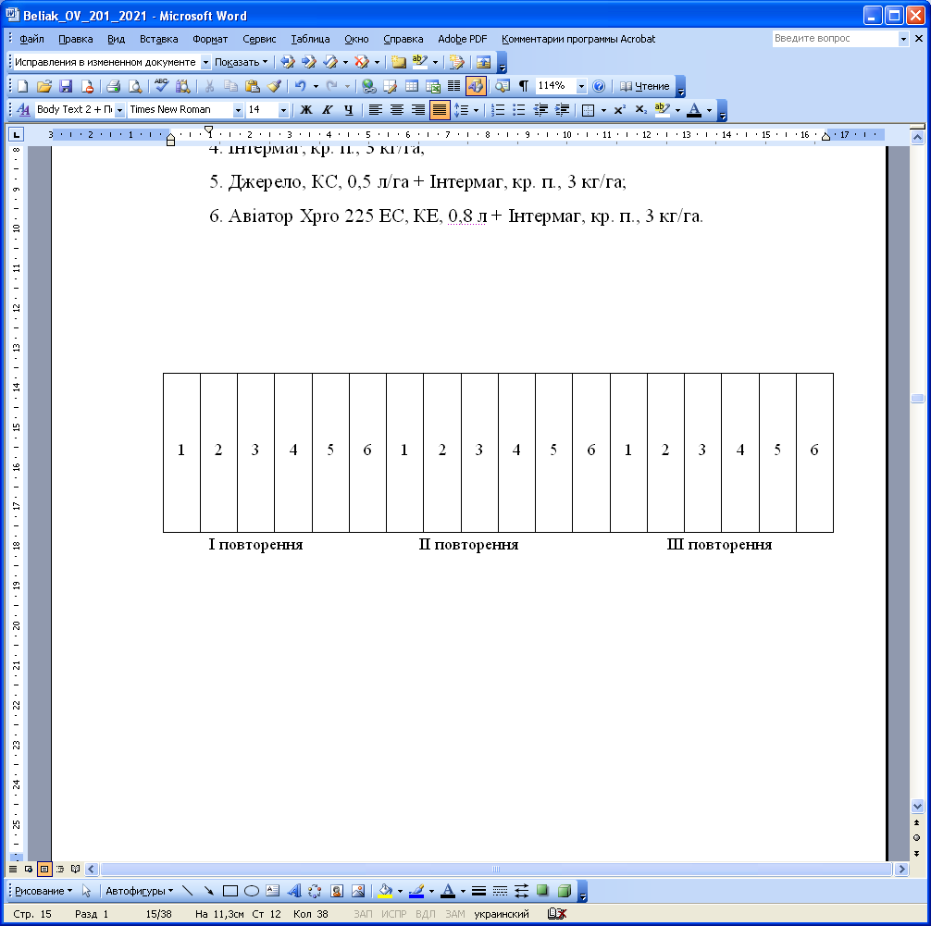
Рис. 2.1. Схема досліду –розміщення дослідних ділянок і повторень
Площа кожної дослідної ділянки – 100 м², повторність 3-разова, систематичне розміщення ділянок у повтореннях.
Агротехнологія вирощування ячменю ярого сорту Себастьян загальноприйнята для зони Українського Полісся. У фазі ВВСН 21–29 (кущіння) ячменю ярого для зменшення присутності бур’яної рослинності вносили гербіцид Дікогерб Супер, РК (1,2 л/га). Обробку фунгіцидами посівів ячменю ярого проводили у фенологічній фазі BBCH 30-32.

Авіатор Xpro внаслідок двох діючих речовин (протіоконазол і біксафен), що відносяться до різних хімічних груп за механізмом дії здатний контролювати широкий спектр збудників хвороб.
До складу фунгіциду Джерело входить дві діючі речовини флутриафол і триадимефон, що володіють профілактичною і системною дію.
Інтермаг – це кристалічне і водорозчинне магнієве добриво, що містить мікроелементи (мідь, цинк, бор, марганець, молібден). Це добриво сприяє усуненню дефіциту магнію (160 г MgO на 1 кг) i сірки (320 г S на 1 кг) у формах легкодоступних для рослин.
Альфа Гроу Екстра-зернові, РК – комплексне концентроване рідке добриво, що змінює активність процесів обміну речовин у рослинному організмі. До складу добрива входять мікроелементи: N – 10,0%; MgO – 4,0%; SO₃ – 5,0%; Na₂O – 1,75%; Mn – 1,1%; Zn – 1,0%; Fe – 0,5%; Cu – 2,0%; B – 0,07%; Mo – 0,002%; Cu, Fe, Mn, Zn.
Протягом вегетаційного періоду регулярно проводили фенологічні спостереження і обліки за загальноприйнятими методиками [40] з використанням відповідних шкал (рис. 2.2–2.4).
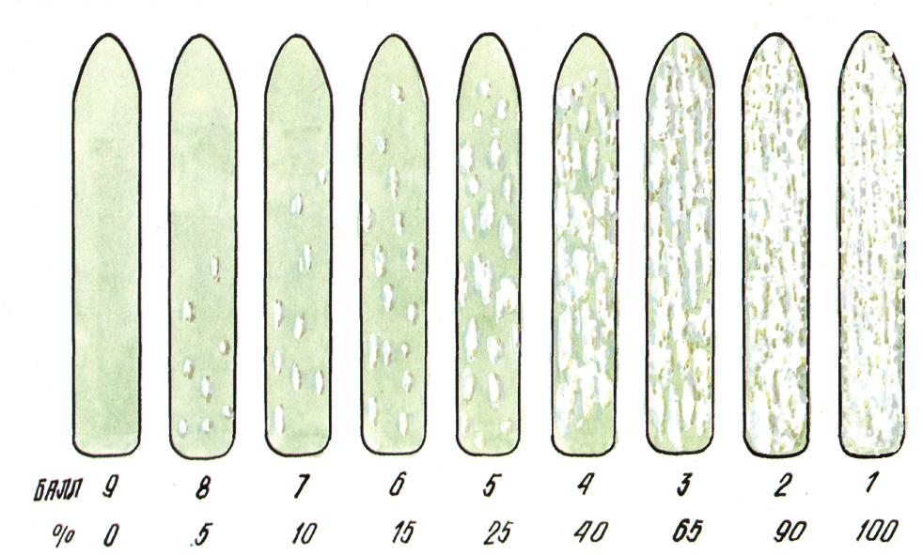
Рис. 2.2. Шкала Гешеле для встановлення розвитку борошнистої роси
Розвиток борошнистої роси і гельмінтоспоріозу визначали за фактичною площею, що зайнята міцелієм і плямистостями у фазах: 1) 3–4 листки; 2) кінець кущіння – початок виходу в трубку; 3) через 6–7 днів після колосіння. Ідентифікацію збудників захворювань проводили мікроскопічним методом, зокрема вивчали мікроскопічні структури грибниці, конідіального спороношення, сумчасту стадію.
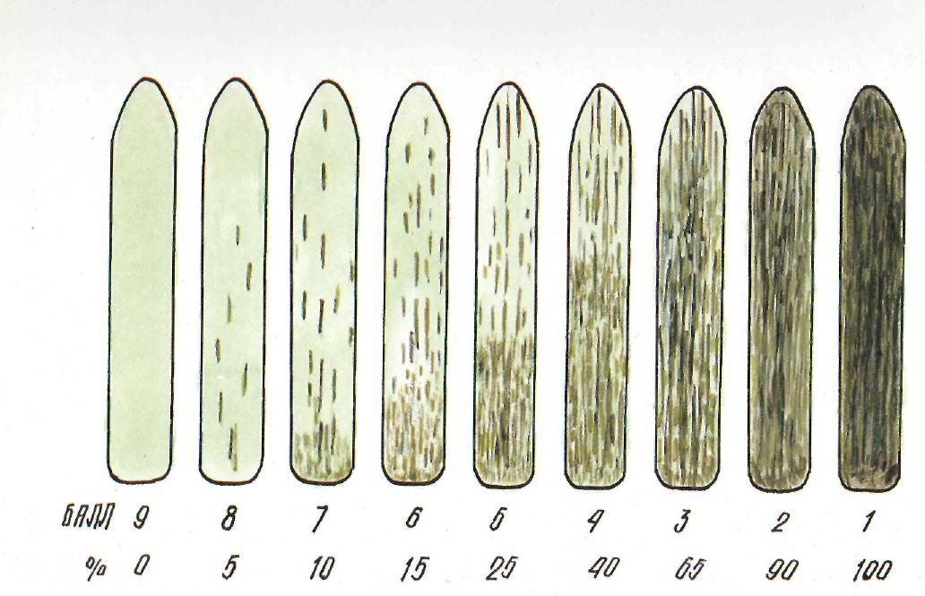
Рис. 2.3. Шкала оцінки для встановлення розвитку гельмінтоспоріозу
Облік кореневих гнилей ярого ячменю проводили у фазі трубкування і молочної стиглості зерна за методикою Інституту захисту рослин УААН. Проби рослин відбирали з двох суміжних рядків довжиною 0,5 м у чотириразовій повторності. Потім ретельно відчищали від грунту, промивали і за шкалою визначали розвиток хвороби
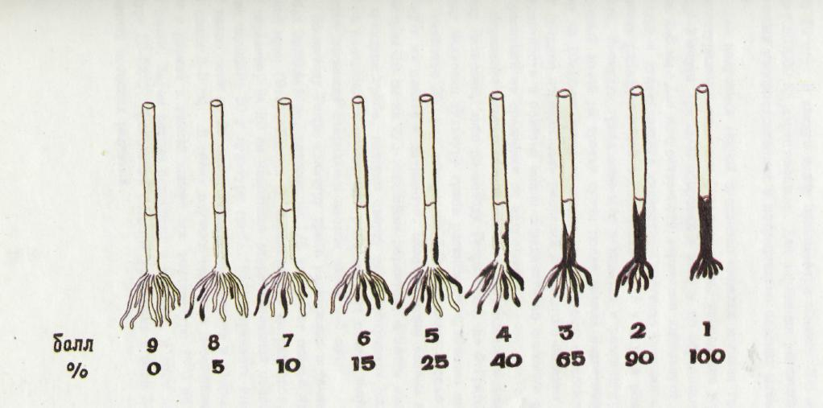
Рис. 2.4. Шкала оцінки для встановлення розвитку кореневих гнилей
Вплив добрив і фунгіцидів на елементи структури врожаю визначали за методиками відомих вчених [42] відбираючи з кожної ділянки по 4 проби рослин у період воскової стиглості зерна. Облік врожаю проводили шляхом збирання і зважування зерна ячменю ярого з кожної ділянки і повторення. Статистичну обробку експериментальних даних досліду проводили методами дисперсійного аналізу з використанням прикладних комп’ютерних програм [42]. Енергетичну ефективність розраховували за методикою відомих вчених [43].

РОЗДІЛ 3.
ЕКСПЕРИМЕНТАЛЬНА ЧАСТИНА
3.1. Технічна ефективність досліджень
Важливим заходом для досягнення найбільш високого показника використання поживних елементів, що забезпечує підвищення урожайності зерна ячменю ярого при зменшенні впливу на навколишнє середовище є своєчасне та правильне затосування макро- і мікроелементів у посівах ячменю ярого. Одним з мікроелементів, що вкрай необхідний для сильного росту і розвитку пагонів ячменю ярого є сірка. Саме амінокислоти, що містять у своєму складі сірку є будівельним матеріалом для активного росту рослин ячменю ярого. Саме з таких амінокислот утворюються більша частина рослинних білків. Оскільки сірка у рослині погано переміщується, перш за все потерпають нові пагони. Для уникнення зазначеної проблеми, рекомендується багаторазове внесення сірки для підживлення рослини у час весняного піку потреби. Внесення добрив, що містять сірку сприяє підвищенню стійкості рослин до хвороб і підвищенні врожайності. Саме тому нами було проведено дослідження з вивчення ефективності внесення сірковмісного добрива сумісно із фунгіцидами. Результати обліків ураженості рослин хворобами ячменю ярого під впливом досліджуваних факторів наведено в таблиці 3.1.
Аналіз даних отриманих нами у ході проведення досліджень свідчить, що розвиток мікозів у посівах яменю ярого сорту Себастьян була такою: борошнистої роси – 17,2 %, гельмінтоспоріозу– 21,1% та кореневих гнилей 27,2%. Обприскування посівів яменю ярого сорту Себастьян фунгіцидами Джерело і Авіатор Xpro 225 ЕС забезпечує зменшення розвитку мікозів. На цих варіантах, розвиток хвороб такий: борошнистої роси – 5,5–6,4 %, гельмінтоспоріозу– 6,0–7,1% та кореневих гнилей 7,5–8,9%. Застосування у посівах ячменю ярого добрива Інтермаг не суттєво знижує ураженість рослин мікозами. На дослідних ділянках із внесенням добрива Інтермаг розвиток хвороб такий: борошнистої роси – 15,6 %, гельмінтоспоріозу– 18,3% та кореневих гнилей 25,1%.
Таблиця 3.1.
Розвиток мікозів ячменю ярого залежно від затосування добрива Інтермаг і фунгіцидів, середнє за 2020–2021 рр.
Варіант досліду | Розвиток хвороб, %
Варіант досліду | борошнистої роси |  | гельмінтоспоріоз |  | кореневі гнилі
Варіант досліду | середнє | ± до контро-лю | середнє | ± до контро-лю | середнє | ± до контро-лю
1. Контроль | 17,2 |  | 21,1 |  | 27,2
2. Джерело, КС, 0,5 л/га | 6,4 | -10,8 | 7,1 | -14 | 8,9 | -18,3
3. Авіатор Xpro 225 ЕС, КЕ, 0,8 л/га | 5,5 | -11,7 | 6,0 | -15,1 | 7,5 | -19,7
3. Інтермаг, кр. п.,  3 кг/га | 15,6 | -1,6 | 18,3 | -2,8 | 25,1 | -2,1
Джерело, КС, 0,5 л/га + Інтермаг, кр. п., 3 кг/га | 2,3 | -14,9 | 3,0 | -18,1 | 5,3 | -21,9
5. Авіатор Xpro 225 ЕС, КЕ, 0,8 л +  Інтермаг, кр. п., 3 кг/га | 1,5 | -15,7 | 2,1 | -19 | 4,5 | -22,7

Застосування у посівах ячменю ярого сорту Себастьян добрива Інтермаг сумісно з фунгіцидами Джерело і Авіатор Xpro 225 ЕС забезпечує найнижчий рівень розвитку мікозів. На дослідних ділянках розвиток хвороб становив: борошнистої роси – 1,5–2,3 %, гельмінтоспоріозу– 2,1–3,0% та кореневих гнилей 4,5–5,3%. Комплекне застосування добрива Інтермаг і фунгіцидів Джерело і Авіатор Xpro 225 ЕС забезпечує зниження борошнистої роси на 14,9–15,7%, гельмінтоспоріозу на 18,1–19,0%, кореневих гнилей на 21,9–22,7%.
Технічну ефективність застосування добрива Інтремаг і фунгіцидів Джерело і Авіатор Xpro 225 ЕС наведено у таблиці 3.2. Обприскування посівів яменю ярого сорту Себастьян фунгіцидами Джерело і Авіатор Xpro 225 ЕС забезпечує технічну ефективність у захисті від борошнистої роси на рівні 62,8–68%, гельмінтоспоріозу – 86–90% та кореневих гнилей на рівні 67–72%. Застосування у посівах ячменю ярого добрива Інтермаг забезпечив технічну ефективність у захисті від борошнистої роси на рівні лише 9,3%, гельмінтоспоріозу – 13% та кореневих гнилей на рівні 8,0%.
Таблиця 3.2.
Технічна ефективність застосування добрива Інтермаг і фунгіцидів у посівах ячменю ярого, середнє за 2020–2021 рр.
Варіант досліду | Технічна ефективність, %
Варіант досліду | борош-ниста роса | гельмін-тоспоріоз | кореневі гнилі
1. Контроль | – | – | –
2. Джерело, КС, 0,5 л/га – еталон | 62,8 | 66 | 67
3. Авіатор Xpro 225 ЕС, КЕ, 0,8 л/га | 68,0 | 72 | 72
3. Інтермаг, кр. п., 3 кг/га | 9,3 | 13 | 8
Джерело, КС, 0,5 л/га + Інтермаг, кр. п., 3 кг/га | 86,6 | 86 | 81
5. Авіатор Xpro 225 ЕС, КЕ, 0,8 л + Інтермаг, кр. п., 3 кг/га | 91,3 | 90 | 83
Застосування у посівах ячменю ярого сорту Себастьян добрива Інтермаг сумісно з фунгіцидами Джерело і Авіатор Xpro 225 ЕС забезпечує найвищий показник технічної ефективності у захисті від мікозів. Комплекне застосування добрива Інтермаг і фунгіцидів Джерело і Авіатор Xpro 225 ЕС забезпечує технічну ефективність від борошнистої роси на рівні 86,6–91,3%, гельмінтоспоріозу – 86–90% та кореневих гнилей на рівні 81–83%.

3.2. Господарська ефективність досліджень
З метою отримання високої урожайності зерна ячменю ярого, необхідно забезпечити його у періоди максимальної потреби у поживних елементах збалансованим удобренням. Нами було проведено дослідження щодо встановлення впливу застосування добрива Інтермаг і фунгіцидів Джерело і Авіатор Xpro 225 ЕС на елементи елементи врожаю ячменю ярого (табл. 3.2).
Таблиця 3.3.
Структура врожаю ячменю ярого залежно від застосування добрива Інтермаг і фунгіцидів, середнє за 2020–2021 рр.
Варіант досліду | Кількість продук-тивних стебел з 1м², шт. | Дов-жина колосу, см | Кількість, шт. |  | Маса, г
 |  |  |  |  | зерна з 1 ко-лосу | 1000 зерен
Варіант досліду | Кількість продук-тивних стебел з 1м², шт. | Дов-жина колосу, см | колос-ків в колосі | зерен в колосі | зерна з 1 ко-лосу | 1000 зерен
1. Контроль (обробка водою) | 379 | 5,9 | 15 | 26 | 0,81 | 31,4
2. Джерело, КС, 0,5 л/га; | 399 | 7,0 | 19 | 36 | 0,93 | 35,1
3. Авіатор Xpro 225 ЕС, КЕ, 0,8 л/га | 400 | 7,1 | 20 | 38 | 0,95 | 36,0
4. Інтермаг, кр. п., 3 кг/га | 402 | 6,6 | 17 | 31 | 0,91 | 34,3
5. Джерело, КС, 0,5 л + Інтермаг, кр. п., 3 кг/га | 404 | 7,5 | 22 | 40 | 0,96 | 37,5
6. Авіатор Xpro 225 ЕС, КЕ, 0,8 л +  Інтермаг, кр. п., 3 кг/га | 409 | 7,7 | 23 | 42 | 1,00 | 39,4

Наведені дані у таблиці 3.3. свідчать, що застосування сірковмісного добрива Інтермаг і фунгіцидів Авіатор Xpro 225 ЕС і Джерело збільшили кількість продуктивних стебел від 20 до 30 шт на 1 м²; висоту рослин від 2 до 14 см, довжину колоса від 0,7 до 1,8 см, кількість колосків у колосі збільшується від 2 до 8 шт в колосі і кількість зерен у колосі від 5 до 16 штук. При цьому маса зерна з колоса збільшилась від 0,81 до 1 г і маса 1000 зерен від 31,4 до 39,4 г.
Найкращі елементи структури врожаю було отримано у варіантах 5 і 6, де застосовували сумішші системних фунгіцидів Авіатор Xpro, к.е., 0,8 л/га і Джерело, к.с., 0,5 л/га з добривом Інтермаг, де маса зерна у колоса збільшилася на 0,19 г і 0,15 г та маса 1000 зерен на 8,0 г і 6,1 г.
З метою підвищення врожаю зерна ячменю ярого сорту Себастьян нами впродовж 2020–2021 рр. в умовах СТОВ «Полісся» Пулинського району було проведено дослідження з сумісним використанням добрива Інтермаг і фунгіцидів (рис. 3.1).
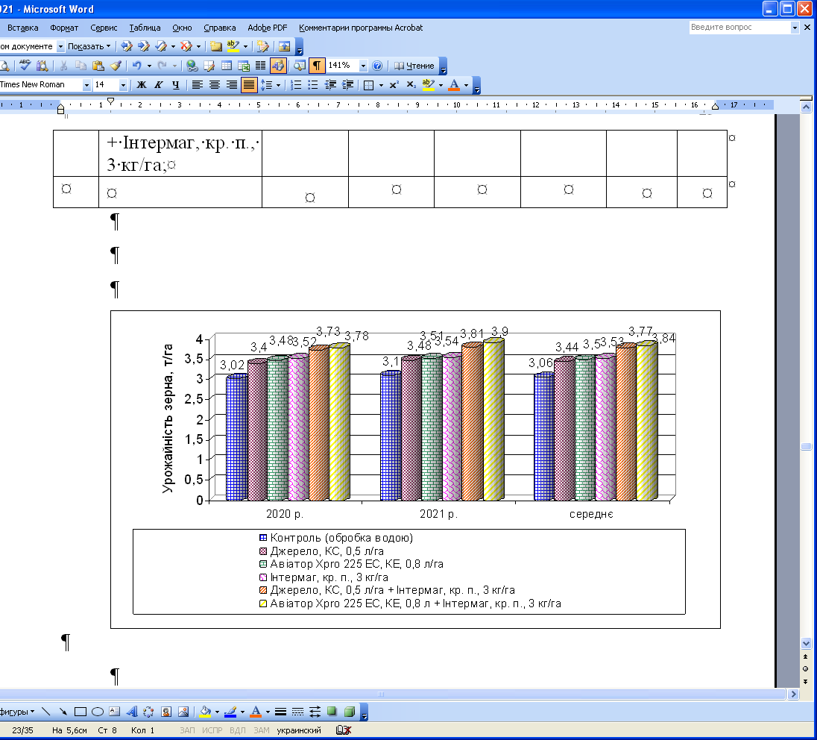
НІР ₀₅ 0,19 0,17
Рис. 3.1. Урожайність зерна ячменю ярого залежно від застосування добрива Інтермаг і фунгіцидів, середнє за 2020–2021 рр.
За результатами проведених нами досліджень встановлено, що урожайність зерна впродовж років досліджень значно залежала від обробки посівів ячменю ярого добривами і фунгіцидами та змінювалася від 3,06 т/га до 3,84 т/га. Обприскування посівів ячменю ярого системними фунгіцидами Джерело, КС (0,5 л/га) та Авіатор Xpro 225 ЕС, КЕ (0,8 л/га) забезпечує підвищення на 0,38–0,44 т/га урожайності зерна порівняно з контролем. Застосування добрива Інтермаг, кр. п. (3 кг/га) у фазі ВВСН 21–29 ячменю ярого сприяє підвищенню на 0,4 т/га урожайності зерна порівняно з контрольним варіантом. Комплексне застосування добрива Інтермаг, кр. п. (3 кг/га) і фунгіцидів Джерело, КС (0,5 л/га) та Авіатор Xpro 225 ЕС, КЕ (0,8 л/га) у фазі ВВСН 21–29 ячменю ярого забезпечує підвищення урожайності зерна на 0,71–0,78 т/га порівняно з контролем.
3.3. Енергетична ефективність досліджень
Введення енергетичного еквіваленту під час аналізу різних технологічних заходів забезпечує правильну оцінку їх і забезпечення економію ресурсів і енергії. Нами було проведено енергетичну оцінку ефективності застосування добрива Інтермаг і фунгіцидів Джерело і Авіатор Xpro 225 ЕС у посівах ячменю ярого. Отримані дані наведено в таблиці 3.4.

Таблиця 3.4.
Енергетична ефективність застосування добрива Інтермаг і фунгіцидів у посівах ячменю ярого, середнє за 2020–2021 рр.
Варіант досліду | Уро-жайність т/га | Енергія акумульо-вана в урожаю | Енерго-витрати на одержання врожаю | Коефіцієнт енергетичної ефективності (КЕЕ)
Варіант досліду | Уро-жайність т/га | МДж/га |  | Коефіцієнт енергетичної ефективності (КЕЕ)
1. Контроль (обробка водою) | 3,06 | 50790 | 28216 | 1,80
2. Джерело, КС, 0,5 л/га; | 3,44 | 56594 | 28436 | 1,99
3. Авіатор Xpro 225 ЕС, КЕ, 0,8 л/га | 3,5 | 57581 | 28487 | 2,02
4. Інтермаг, кр. п., 3 кг/га | 3,53 | 58075 | 28454 | 2,04
5. Джерело, КС, 0,5 л + Інтермаг, кр. п., 3 кг/га | 3,77 | 62023 | 28516 | 2,18
6. Авіатор Xpro 225 ЕС, КЕ, 0,8 л +  Інтермаг, кр. п., 3 кг/га | 3,84 | 63175 | 28524 | 2,23

Дані наведені у таблиці 3.3. свідчать про те, що сумісне застосування добрив Інтермаг і фунгіцидів на посівах ячменю ярого забезпечує отримання вмісту енергії у врожайності зерна від 50790 до 63175 МДж. Обприскування посівів яменю ярого сорту Себастьян фунгіцидами Джерело і Авіатор Xpro 225 ЕС забезпечує отримання енергії акумульованої у врожайності зерна ячменю ярого на рівні 56594–57581 МДж, що на 5804–6791 вище порівняно з контролем. На цих варіантах коефіцієнт енергетичної ефективності становить 1,99–2,02.
Застосування у посівах ячменю ярого добрива Інтермаг забезпечує отримання енергії акумульованої у врожайності зерна ячменю ярого на рівні 58075 МДж, що на 7285 вище порівняно з контролем., при КЕЕ 2,04.
Найвищі показники енергетичної ефективності отримано при внесенні у посівах ячменю ярого сорту Себастьян добрива Інтермаг сумісно з фунгіцидами Джерело і Авіатор Xpro 225 ЕС. Так на цих варіантах уміст енергії акумульованої в урожаї зерна становить 62023–63175 МДж, що на 11233–12385 МДж більше порівняно з контролем. Коефіцієнт енергетичної ефективності зростає до 2,18–2,23 одиниці.
3.4. Економічна ефективність досліджень
Для захисту посівів ячменю ярого від мікозів у період вегетації застосування фунгіцидів слід проводити з урахуванням не лише спектра дії препаратів, але й економічної обґрунтованості їх внесення. Нами було здійснено оцінку економічної ефективності застосування у фазі кінець виходу в трубку ячменю ярого добрива Інтермаг і фунгіцидів Джерело і Авіатор Xpro 225 ЕС. Отримані дані наведено в таблиці 3.5.
Таблиця 3.5.
Економічна ефективність позакореневого підживлення пшениці озимої комплексними добривами і фунгіцидами, середнє за 2020–2021 рр.
Варіант досліду | Показники
Варіант досліду | Урожайність, т/га | Вартість врожаю, грн. | Витрати, грн. |  | Умовно чис-тий прибуток, грн. | Собівартість, грн./т | Рівень рента-бельності, %
Варіант досліду | Урожайність, т/га | Вартість врожаю, грн. | всього: | в т.ч. на придбання і застосу-вання препаратів | Умовно чис-тий прибуток, грн. | Собівартість, грн./т | Рівень рента-бельності, %
1. Контроль (обробка водою) | 3,06 | 22154 | 11256 | – | 10898 |  | 97
2. Джерело, КС, 0,5 л/га; | 3,44 | 24906 | 12110 | 854 | 12796 |  | 104
3. Авіатор Xpro 225 ЕС, КЕ, 0,8 л/га | 3,5 | 25340 | 12313 | 1057 | 13027 |  | 106
4. Інтермаг, кр. п., 3 кг/га | 3,53 | 25557 | 11788 | 532 | 13769 |  | 117
5. Джерело, КС, 0,5 л + Інтермаг, кр. п., 3 кг/га | 3,77 | 27295 | 12354 | 1098 | 14941 |  | 121
6. Авіатор Xpro 225 ЕС, КЕ, 0,8 л +  Інтермаг, кр. п., 3 кг/га | 3,84 | 27802 | 12461 | 1205 | 15341 |  | 123

Аналіз даних наведених у таблиці 3.4. свідчить, що застосування сірковмісного добрива Інтермаг і фунгіцидів Джерело і Авіатор Xpro 225 ЕС є економічно вигідним прийомом захисту посівів ячменю ярого від грибних захворювань. З кожного гектара було отримано умовно чистого прибутку від 10898 до 15341 грн.
Обприскування посівів яменю ярого сорту Себастьян фунгіцидами Джерело і Авіатор Xpro 225 ЕС забезпечує отримання умовно чистого прибутку 12796–13027 грн, що на 5804–2129 грн вище порівняно з контролем. На цих варіантах рівень рентабельності зростає до 104–106%.
Застосування у посівах ячменю ярого добрива Інтермаг забезпечує отримання умовно чистого прибутку на рівні 13769 грн, що на 2871 грн вище порівняно з контролем, при рівні рентабельності 117%.
Найвищі показники економічної ефективності отримано при внесенні у посівах ячменю ярого сорту Себастьян добрива Інтермаг сумісно з фунгіцидами Джерело і Авіатор Xpro 225 ЕС. Так на цих варіантах умовно чистий прибуток становить становить 14941–15341 грн, що на 4043–4443 грн більше порівняно з контролем. Рівень рентабельності на цих варіантах становить 121–123%.

ВИСНОВКИ
1. Проаналізовано літературні джерела та підтверджено, що ячмінь ярий є однією з основних зернових культурою у вітчизняному і світовому аграрному секторі. У посівах ячменю ярого впродовж років дослідження до патогенного комплексу входили збудники гельмінтоспоріозу, борошнистої роси та кореневих гнилей.
2. Досліджено, що застосування сірковмісного добрива Інтермаг і фунгіцидів Джерело і Авіатор Xpro 225 ЕС забезпечує зниження розвитку 14,9–15,7% борошнистої роси, на на 18,1–19,0% гельмінтоспоріозу, на 21,9–22,7% кореневих гнилей.
3. Розраховано, застосування добрива Інтермаг і фунгіцидів Джерело і Авіатор Xpro 225 ЕС забезпечує технічну ефективність на рівні 86,6–91,3% у захисті від борошнистої роси, 86–90% від гельмінтоспоріозу, та на рівні 81–83% від кореневих гнилей.
4. Комплексне застосування сірковмісного добрива Інтермаг, кр. п. (3 кг/га) і фунгіцидів Джерело, КС (0,5 л/га) та Авіатор Xpro 225 ЕС, КЕ (0,8 л/га) у фазі ВВСН 21–29 ячменю ярого забезпечує підвищення урожайності зерна на 0,71–0,78 т/га порівняно з контролем.
5. Внесення у посівах ячменю ярого сорту Себастьян добрива Інтермаг сумісно з фунгіцидами Джерело і Авіатор Xpro 225 ЕС підвищує уміст енергії акумульованої в урожаї зерна на 62023–63175 МДж порівняно з контролем, при коефіцієнті енергетичної ефективності 2,18–2,23 одиниці.
6. Сумісне застосування у посівах ячменю ярого сорту Себастьян сірковмісного добрива Інтермаг сумісно з фунгіцидами Джерело і Авіатор Xpro 225 ЕС сприяє підвищенню умовно чистого прибутку на 4043–4443 грн порівняно з контролем при рівні рентабельності 121–123%.

ПРОПОЗИЦІЇ ВИРОБНИЦТВУ
Для досягнення найбільш високого показника використання поживних елементів з грунту, що забезпечить підвищення урожайності зерна ячменю ярого за одночасного зменшення негативного впливу на навколишнє середовище доцільно застосовувати сірковмісного добрива Інтермаг сумісно з фунгіцидами Джерело і Авіатор Xpro 225 ЕС. Це захід забезпечить підвищення урожайності зерна на 0,71–0,78 т/га порівняно з контролем.

СПИСОК ВИКОРИСТАНИХ ДЖЕРЕЛ
1. Тимощук Т.М., Беляк В.О., Дунаєвська А.В. Розвиток мікозів у посівах ячменю ярого залежно від застосування фунгіцидів і комплексних добрив. Актуальні проблеми землеробської галузі та шляхи їх вирішення : матеріали Всеукр.ї наук.-практ. конф., 09–11 грудня 2020 р., м. Миколаїв. Миколаїв : МНАУ, 2020. С. 85–87.
2. Беляк В. О. Урожайність зерна ячменю ярого залежно від застосування фунгіцидів і добрив. Розвиток аграрної галузі та впровадження наукових досліджень у виробництво: матеріали Міжнар. наук.-практ. конф., м. Миколаїв, 18 лист. 2021 р. Миколаїв: МНАУ, 2021. С. 39–41.
3. Чайка О. В., Тимощук Т. М., Котельницька Г. М., Нагребельна О. Р., Беляк В. О., Сорокопуд О. В. Сучасні принципи підвищення ефективності застосування пестицидів у технологіях захисту рослин. Сучасні аспекти вирішення проблем у захисті і карантині рослин : матеріали наук.-практ. конф. ЗВО і фахівців у сфері захисту і карантину рослин. Житомир : Поліський національний університет. 2021. С. 85–87.
4. Лихочвор В.В., Петриненко В.Ф. Рослинництво. Сучасні інтенсивні технології вирощування основних польових культур. Львів: Українські технології, 2006. 730 с.
5. Гораш О. С. Управління продуційним потенціалом пивоварного ячменю: Монографія. Кам’янець-Подільський : Медобори-2006, 2010. 368 с
6. Конопольський О., Драбанюк В. Технологічні аспекти вирощування ярого ячменю. Пропозиція. 2009. № 4. С. 60–68.
7. Лихочвор В. В., Гораш О. С., Потопляк О. І. Урожайність ячменю залежно від елементів інтенсифікації технології вирощування. Агроном. 2018. №1. С. 112–114.
8. Ячмінь: монографія / В.В. Лихочвор, Р.Р. Проць, Я. Долєжал. Новаційний центр ЛНАУ. Львів: Українські технології, 2003. 88 с.
9. Камінська В. В., Дудка О. Ф., Мушик Б. В. Продуктивність ячменю ярого за різних технологій вирощування. Збірник наукових праць Національного наукового центру «Інститут землеробства НААН» 2016. № 3-4. С. 115–121.
10. Чайка О.В., Дереча О.А., Тимощук Т.М. Вплив технологічних прийомів на фітосанітарний стан, урожайність та якість ячменю ярого в умовах Полісся. Вісник ЖНАЕУ. 2010. № 1. С. 130–139.
11. Тимощук Т.М., Чайка О.В. Фітосанітарний стан і продуктивність агроценозу ячменю ярого залежно від технологічних прийомів його вирощування. Вісник ХНАУ ім. В.В. Докучаєва. 2010. №5. С. 131–134.
12. Ткачук В. П., Тимощук Т. М., Грицюк Н.В., Котельницька Г. М. Вплив строків сівби і норм висіву на забур’яненість і продуктивність агрофітоценозу ячменю озимого. Вісник ЛНАУ. 2018. № 22 (2). С. 29–33.
13. Чайка О.В., Ключевич М.М., Тимощук Т.М., Рябчук П.О. Поширення і шкідливість грибних хвороб ячменю ярого в умовах Полісся. Зб. наук. праць ВНАУ. 2011. Вип. 9 (49). С. 144–151.
14. Чайка О. В., Лапа С. В., Тимощук Т.М., Грицюк Н. В. Дослідження ефективності застосування біопрепарату Мікро-1 проти хвороб ячменю ярого в умовах Полісся. ScienceRise: Biological Science. 2017. № 2 (5) С. 34–37.
15. Петриченко В. Ф., Романюк В. І. Вплив факторів інтенсифікації на якість зерна ячменю ярого в умовах Лісостепу Правобережного. Таврійський науковий вісник. 2019. № 105. С. 127–134.
16. Лебідь Є. М., Шевченко М. С. Наукові основи підвищення ефективності виробництва зерна в Україні. Бюлетень інституту зернового господарства. 2008. № 33–34. С. 3–7.
17.Довідник із захисту рослин / Л. І. Бублик та ін.; За ред. М. П. Лісового. Київ : Урожай, 1999. 744 с.
18. Лісовий М. П., Мовчан Ю. В. Плямистості листя на ячмені ярому. Захист і карантин рослин. 2011. Вип. 57. С. 94–104.
19. Чайка О. В., Тимощук Т. М. Розвиток борошнистої роси та продуктивність ячменю ярого залежно від строків сівби. Вісник ЖНАЕУ. 2014. № 1 (39) С. 93–99.
20. Марютін Ф. М., Білик М. О., Пантєлєєв В. К. Фітопатологія : навч. посіб. Харків : Еспада, 2008. 552 с.
21. Кирик М., Піковський М., Таранухо Ю. Шкідливі та розповсюджені грибні хвороби ячменю ярого. Пропозиція. № 6. 2013. С. 76–78.
22. Оптимізація інтегрованого захисту польових культур / Ю.Г. Красиловець та ін.; за ред. В.В. Кириченка, Ю.Г. Красиловця. Харків : Магда LTD, 2006. 252 с.
23. Марков І. Л. Хвороби ячменю та методи їх контролю, Агроном. 2008. №4 С. 162–179.
24. Косилович Г. О. Борошниста роса ячменю в західному регіоні України: вірулентність і стійкість. Вісник ЛДАУ. 2005. №9. С. 322–328.
25. Крючкова Л.О. Кореневі і прикореневі хвороби пшениці : монографія. Київ : НУБіП України, 2016. 164 с.
26. Крючкова Л.О. Збудники кореневих гнилей. Захист рослин. 1998. № 5. С. 9–10.
27. Крючкова Л.О. Гриби роду Fusarium – збудники кореневих гнилей озимої пшениці. Захист і карантин рослин. 2000. Вип.46. С.86–91.
28. Лісовий М. П., Мовчан Ю. В. Плямистості листя на ячмені ярому. Захист і карантин рослин. 2011. Вип. 57. С. 94–104.
29. Біологізація землеробства в умовах Правобережного Полісся України/ М.С. Чернілевський, О.А. Дереча, Н.Я. Кривіч, М.Ф. Рибак. ДАУ, 2002. 156 с.
30. Агроекологія: Навч. посібник / О.Ф. Смаглій, А.Т. Кардашов, П.В. Литвак та ін. Київ : Вища освіта, 2006. 671 с.
31. Захист рослин. Терміни і поняття : навч. посібн. / Ж. П. Шевченко та ін.; за ред. Ж. П. Шевченко, І. І. Мостов’як. Умань : Сочінський М. М., 2019. 408 с.
32. Федоренко В. П., Ретьман С. В. Інтегрована система захисту озимих зернових колосових культур. Карантин і захист рослин. 2006. № 1. С. 19–22.
33. Марков І. Комплексний захист ячменю. 2016. URL: http://agro-business.com.ua/agro/ahronomiia-sohodni/item/619-kompleksnyi-zakhyst-iachmeniu.html
34. Михайленко С.В. Вплив фунгіцидів на розвиток хвороб листя ячменю ярого. Захист і карантин рослин. 2013. Вип. 59. С. 203–206.
35. Зазимко М.И. и др. Эффективность фунгицидов зависит от состава патогенного комплекса. Защита и карантин растений. 2004. № 4. С. 38–39.
36. Гамаюнова В. В., Касаткіна Т. О. Вплив оптимізації живлення ячменю ярого на формування якості зерна в умовах Південного Степу України Наукові горизонти. Scientific Horizons. 2019. №10(83). С. 3–12
37. Носко Б.С. та ін. Рекомендації з технології ресурсозберігаючого застосування добрив. Київ, 1993. 54 с
38. Фатеев А.И., Захарова М.А. Основы применения микроудобрений. Харьков: Типография №13, 2005. 134 с.
39. Машинник О.О. Вплив позакореневих підживлень мікродобривами на продуктивність ячменю ярого на чорноземі опідзоленому Правобережного Лісостепу. Збірник наукових праць ВНАУ. 2011. №9 (49). С. 3–10.
40. Методики випробування і застосування пестицидів / С. О. Трибель, Д. Д. Сігарьова, М. П. Секун, О. О. Іващенко. Київ : Світ, 2001. 448 с.
41. Основи селекції польових культур на стійкість до шкідливих організмів: навчальн. посібник, за ред. В. В. Кириченка, В. П. Петренкової. Харків : Ін-т рослинництва ім. В. Я. Юр’єва, 2012. 320 с.
42. Дослідна справа у агрономії: навч. посібн: кн. 1. Теоретичні аспекти дослідної справи / А.О. Рожков та ін.; за ред. А.О. Рожкова. Харків : Майдан, 2016. 316 с.
43. Медведовський О.К., Іваненко І. П. Енергетичний аналіз інтенсивних технологій в сільськогосподарському виробництві. Київ: Урожай, 1988. 208 с.

